ЛР-2 Фундаментальные алгоритмы

AVL-дерево – дерево двоичного поиска, балансировка достигается за счет введения дополнительного параметра в структуру узла

class Node {
Node left;
Node right;
Int height;
}
height = max(left.height, right.height) + 1;

У листьев height = 1; Указатели = NULL.
Поиск места для вставки аналогично BST + сохранение правила “разность высот не больше чем единица”. Для новообразованного узла выполняем проверку высоты, если r.height – l.height != |0/1| используем повороты (малый/большой левый/правый 4 вида). При отрицательной разности – правый поворот, при положительной – левый поворот. Если есть зигзаг – большой поворот (правый: малый левый + малый правый; левый: малый правый + малый левый). После вставки пересчитываем высоту родителя (+1) update_balance() рекурсивно (пока не дойдем до корня/не наступит расбалансировка). Храним указатели на son, parent, grandparent, их расположение дает определить какой делать поворот.

Node son = currentNode;
Node parent = son.parent;
Node grandpa = parent.parent;

Затем перестановка в цикле:

son = parent;
parent = grandpa;
grandpa = parent.parent;

Если они стоят зигзагом – большой поворот. Если в линию – малый поворот.

Удаление:

1) Если лист – затираем указатель, обновляем высоту, проверяем выполнение балансировки, если нужно, то делаем соответствующий поворот.

2) Если узел с одним поддеревом – затираем, переподцепили, начинаем пересчет высоты с его родителя, баланс не нарушен.

3) Если узел с двумя поддеревьями – либо в правом поддереве ищем минимальный, либо в левом поддереве ищем максимальный. Меняем значение найденного узла с удаляемым, затираем оставшийся узел по соответствующему правилу 1) или 2).

Красно-Черное дерево – используется в мапах и сетах. Свойства КЧД:

1) Все узлы либо черные, либо красные.
2) Корень всегда черный.
3) Под черным узлом может быть как красный, так и черный узел, а под красным узлом исключительно черный узел.
4) Узлы-терминалы всегда черные.
5) Черная высота всегда одинакова.

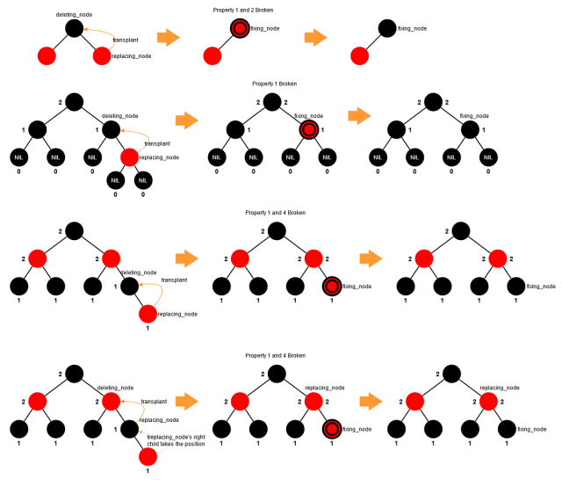

1. Поиск аналогичен BST.

2. Вставка: Всегда вставляем красный узел

1) Дерево пустое => вставили красный узел, нарушает свойство 2) => перекрашиваем в черный

2) Дерево не пустое + родитель черный => вставка закончена

3) Дерево не пустое + родитель красный => смотрим на дядю (uncle):

3.1) Дяди нет => делаем поворот, чтобы получить дядю (правила как в AVL).
3.2) Дядя красный => операция “понижения черноты” (дед становится красным, его дети черными, если дед был корнем, то перекрашиваем в черный).

3.3) Дядя черный => поворот с перекрасом.

3. Удаление:

Кол-во ПД\цвет | red | black
0 | 1) easy | 6) hard
1 | 2) - | 5) \/
2 | 3) \/ | 4) \/

1) Красный узел не влияет на черную высоту.

2) Невозможная ситуация.

3) Ищем замену (как в BST), обмениваем их значения и цвета. Удаляем поменявшийся лист. Рекурсивно запускаем проверку на выполнение свойст КЧД.

4) Ищем замену (как в BST). Меняем цвета.

5) Аналогично.

6) x b p g u n fn – nodex, brother, parent, grandpa, uncle, nephew, far nephew.

1. b - black
а) n – black
fn – есть, fn – red => делаем small rotation, b в корне, его дети p и fn. b.color = p.color; p.color = black; fn.color = black.

б) fn – black, n – red; big rotation относительно n => n в корень. n.color = p.color; p.color = black;

в) n – black, fn – black; (black может быть null)
b.color = red; p.color = black; Просто удалили элемент, запустили балансировку выше.

2. b – red

Поворот относительно b => в корень. p.color = red; b.color = black;

ИТМО – визуализатор КЧД

